Руководство по программе Design 2, 19 сент. 2011 г.

Содержание.

Общее описание интерфейса программы. 2
Главное окно. 2
Окно настроек и результатов. 2
Вычисления. 2
Сохранение проектов и настроек. 2
Главное окно. 4
Панель ввода параметров. 4
Трёхмерный вид антенны. 4
Двумерный вид антенны. 4
Параметры геометрии антенны. 4
Окно настроек и результатов. 6
Вкладка Общее. 6
Вкладка Облучатель. 7
Вкладка Триангуляция. 9
Вкладка Результат. 9
Расчёт парциальных ДН ГЗА. 11
Углы и системы координат. 12
Глобальная система координат. 12
Углы поворота. 12
Углы, в которых задаётся ДН облучателя 13
Углы, в которых вычисляется ДН антенны 14

Общее описание интерфейса программы.

При работе с программой в основном используются два окна: главное окно и окно настроек и результатов. Кратко опишем вид и функции этих окон, а также общие принципы работы с программой.

Главное окно.

Главное окно служит для задания и отображения геометрии антенны. В окне расположено поле для задания параметров геометрии и область для графического изображения антенны.
Геометрия может быть представлена как трёхмерная модель, вид спереди и вид сбоку. Переключение между видами производится с помощью кнопок 3D, XY, XZ на панели инструментов, либо с помощью аналогичных пунктов главного меню (в разделе Окно). Об особенностях работы с разными видами модели можно прочитать в соответствующих пунктах руководства.

Окно настроек и результатов.

Окно настроек и результатов служит для задания параметров антенны (кроме геометрии) и для просмотра результатов. Для появления окна нужно нажать кнопку "Настройки антенны" панели инструментов, либо выбрать аналогичный пункт главного меню (раздел Окно).
Окно состоит из четырёх вкладок: Общее, Облучатель, Триангуляция и Результат.
Во вкладке Общее задаются следующие параметры: вид геометрии, длина волны, область наблюдения и поляризация.
Вкладка Облучатель позволяет определить параметры облучателя антенны.
Вкладка Триангуляция определяет параметры триангуляции зеркал антенны.
Вкладка Результат служит для отображения результатов вычислений.
Более подробно о работе с вкладками написано в соответствующих пунктах руководства.

Вычисления.

Когда необходимые параметры антенны заданы, можно приступать к расчётам. Для запуска расчётов нужно нажать кнопку "Начать вычисления" во вкладке Общее окна настроек и результатов. Если все параметры антенны и алгоритма вычислений заданы корректно, программа начнёт проводить расчёты.
Для отображения состояния вычислений (проведённых и оставшихся операций) используется строка состояния главного окна, а также трёхмерный вид антенны (треугольники, для которых вычисления уже завершены, гаснут).
При необходимости остановки вычислений, не дожидаясь их завершения, нужно нажать кнопку "Остановить вычисления" на панели инструментов главного окна. Отметим, что эта кнопка отображается только при проведении вычислений.
При нормальном завершении вычислений вкладка Результат окна настроек и результатов будет содержать результаты проведённых вычислений.

Сохранение проектов и настроек.

Текущие входные данные для расчётов могут быть сохранены в файле проекта Design с расширением desproj. Работа с такими файлами ведётся стандартными командами Открыть, Сохранить и т.п. на панели инструментов и в главном меню программы. Файлы проектов desproj можно также ассоциировать с программой Design средствами Windows. В таком случае эти файлы можно будет открывать двойным щелчком из проводника Windows. Также заметим, что при запуске программы автоматически загружается последний проект, с которым велась работа в предыдущий раз.
Настройки самой программы сохраняются в файле Design.ini в директории %APPDATA% (для Windows 7 это C:\Users\UserName\AppData\Roaming).

Главное окно.

Панель ввода параметров.

В левой части экрана находится панель ввода параметров. Размер панели можно изменять, используя вертикальную полосу разделения между панелью и областью отображения модели (размер изменяется мышью). Панель можно целиком убрать с экрана, переместив мышью полосу разделения в левый край экрана. После этого панель можно восстановить, переместив полосу разделения из левого края экрана в нужное положение.

Трёхмерный вид антенны.

Управление видом трёхмерной модели осуществляется следующим образом.
Колесом мыши производится уменьшение/увеличение масштаба.
Движением мыши при нажатой средней клавише мыши производится перемещение модели в плоскости экрана.
Движением мыши при нажатой левой клавише мыши производится изменение угла наблюдения. Причём начало координат остаётся неподвижным, горизонтальное движение мыши приводит к изменению азимута положения точки наблюдения, вертикальное движение – к изменению угла места.
Движением мыши при нажатой правой клавише мыши производится изменение угла падения света на модель. Горизонтальное движение также приводит к изменению азимута, вертикальное – к изменению угла места. По умолчанию направление падения света совпадает с направлением наблюдения (т.е. источник света находится там же, где и камера).
Кнопка "Исходный вид" позволяет восстановить исходное положение точки наблюдения.
Переключатель "Каркас" позволяет переключать режим отображения модели: с закрашиванием поверхностей либо с отображением только граней (каркаса).
Также отметим, что после изменения параметров геометрии для обновления рисунков необходимо нажать кнопку "Обновить".

Двумерный вид антенны.

Вид спереди представляет собой проекцию антенны на плоскость ХУ. На нём изображается проекция кромки рефлектора и облучатель. По периметру кромки указаны её координаты по оси Z и углы, образуемые между направлением позиционирования облучателя и направлением из облучателя на данную точку кромки.
Вид сбоку представляет собой проекцию антенны на плоскость XZ.

Параметры геометрии антенны.

Для задания как офсетных, так и осесимметричных однозеркальных антенн, используется одна и та же модель в программе. Осесимметричные антенны являются частным случаем офсетных.
Рассмотрим параметры, определяющие геометрию однозеркальной антенны.

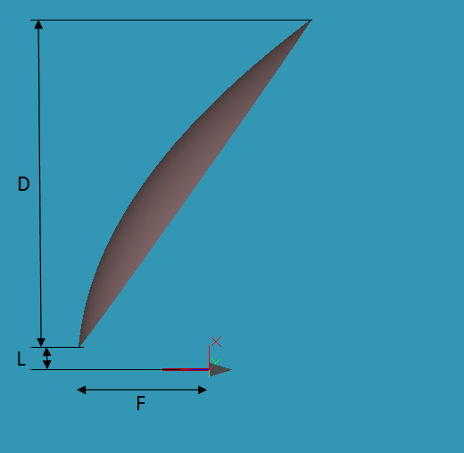
Рис.1. Однозеркальная антенна.

Параметры рефлектора:
F – фокусное расстояние рефлектора антенны.
D – диаметр круга – проекции антенны на плоскость X-Y.
L определяет сдвиг нижней точки рефлектора в плоскости X-Y (рис.1). При этом ось параболоида остаётся неподвижной (ось Z). L может иметь как положительные, так и отрицательные значения. Для осесимметричной конфигурации L= –D/2.
D0 – параметр, определяющий размер области затенения рефлектора. Под областью затенения понимается участок поверхности рефлектора, который не будет учитываться при интегрировании (т.к. попадает в тень от облучателя, контррефлектора и т.п.).
Здесь область затенения определяется как круг диаметром D0 с центром в нуле (в проекции на плоскость ХУ). Таким образом, этот параметр имеет смысл использовать только в осесимметричном случае. Для задания более сложной области затенения необходимо использовать ручной режим.
Dx, Dy, Dz – сдвиги рефлектора в направлениях X, Y, Z. Сдвиги производятся после того, как рефлектор построен на основании параметров F, D, L, D0. При Dx=Dy=Dz=0 фокус рефлектора совпадает с началом координат.

Параметры облучателя:
x, y, z – положение облучателя.
Az, El, Г – азимут, угол места и угол поворота вокруг своей оси облучателя (подробнее эти углы описаны в секции "углы поворота").

Окно настроек и результатов.

Опишем вкладки окна настроек и результатов.

Вкладка Общее.

Опишем, как выбираются точки, в которых рассчитывается ДН антенны. В программе есть три варианта: вычислять ДН в дальней зоне, вычислять поле на сфере конечного радиуса и вычислять поле на плоскости, находящейся на конечном расстоянии от антенны. Желаемый вариант нужно указать в поле "Зона наблюдения". Кроме того, можно проводить расчёт либо в одном сечении, либо в двумерной области.
Рассмотрим более подробно варианты параметра "Зона наблюдения".

Дальняя зона
Вычисляется ДН антенны (наблюдение на бесконечном расстоянии) в зависимости от азимута и угла места. Имеются 2 варианта: расчёт одного сечения и расчёт карты (двумерной области). При выборе варианта "одно сечение" расчёт ДН производится для углов, лежащих на одной прямой в координатах азимут-угол места. Функции входных параметров обозначены на рис.1.
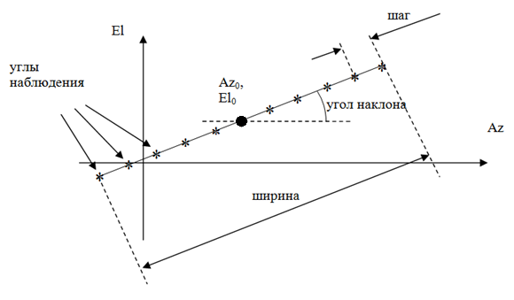
Рис.1. Определение сечения для расчётов ДН.

Таким образом, для расчётов по азимутальному сечению нужно выбрать значение параметра "угол наклона" равным нулю, а для расчётов по угломестному сечению – равным 90.
В случае если параметры Az₀ и El₀ не равны нулю, ось абсцисс результата отсчитывается от точки, ближайшей к началу координат (а если равны, то от начала координат).
При задании карты параметр "угол наклона" не используется (он неявно полагается равным нулю). Параметры Диапазон и Шаг по азимуту/ углу места аналогичны параметрам Диапазон и Шаг для одного сечения.

Плоскость
Вычисляется поле на плоскости (на конечном расстоянии от антенны). Плоскость определяется двумя параметрами: углом наклона от оси x и точкой z₀ (прямой) пересечения с плоскостью x=0 (z₀ должно быть отрицательным) (рис.2).
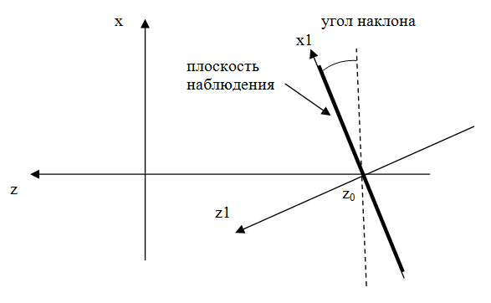
Рис.2. Определение плоскости для расчёта поля (вид сбоку).

Параметры, определяющие сечение и карту, аналогичны параметрам для дальнего поля, только угловые координаты заменяются на линейные координаты x1 и у1 (ось у1 параллельна оси у). Причём по аналогии параметр "угол наклона", определяющий наклон прямой в плоскости х1-у1, отсчитывается от оси у1 (горизонтальной оси) к оси х1, т.е. для сечения вдоль оси у1 он должен равняться 0, а для сечения вдоль оси х1 90.

Сфера
Вычисляется поле на сфере (на конечном расстоянии от антенны). Сфера определяется центром и радиусом. Параметры, определяющие сечение и карту, аналогичны параметрам для дальнего поля.

Во вкладке Общее также задаётся тип геометрии антенны, длина волны и поляризация волны.
Отметим, что при проведении расчётов в дальней зоне или на сфере результат вычисляется в той же поляризации, что и у облучателя. Т.е. при линейной поляризации облучателя результат отображается в линейных поляризациях, а при круговой поляризации облучателя – в круговых. Но при проведении расчётов на плоскости результат отображается в компонентах X, Y и Z независимо от поляризации облучателя.

Вкладка Облучатель.

Вкладка Облучатель служит для задания облучателя и просмотра его ДН. В программе предусмотрено три варианта задания облучателя: двумя сечениями, картой и стандартной моделью (часть из них ещё не реализована). Рассмотрим эти варианты.

Два сечения
Для задания ДН нужно указать файл, содержащий азимутальное и угломестное сечения. Формат файлов – текстовый, на основе формата, принятого в программах расчёта рупоров С.П.Скобелева. Возможны 2 варианта: без задания фазы и с заданием фазы. В первом случае в файле должно быть 3 колонки чисел: угол θ (градусы) и амплитуда основной поляризации в двух сечениях (дБ). Во втором случае добавляется ещё 3 колонки: амплитуда кросс-поляризации (не используется в программе, но для соответствия формата файла должна присутствовать) и фаза основной поляризации в двух сечениях (градусы). Колонка с кросс-поляризацией может присутствовать и для случая без задания фазы (она в любом случае игнорируется).
Порядок следования колонок с сечениями (азимут/ угол места) различается для линейной и круговой поляризации. Для линейной поляризации сначала указывается сечение в Е-плоскости, потом сечение в Н-плоскости. Для круговой поляризации сначала указывается азимутальное сечение, потом угломестное.
В углах, не лежащих на главных сечениях, ДН аппроксимируется таким образом, чтобы иметь эллиптическую форму.

Карта
Для задания ДН как карты можно использовать данные, сохранённые в программах CST или HFSS в текстовом виде. В первом случае используется один файл, во втором – 4 файла (амплитуда/ фаза основной-/ кросс-поляризации). Поле может быть посчитано как на бесконечности, так и на конечном расстоянии. Порядок колонок в файлах определяется программой по первой строке файлов.
Опишем более подробно формат CST-файлов. Как было сказано выше, все необходимые данные сохраняются в одном файле. Данные хранятся в текстовом виде. Первая строка файла содержит имена колонок данных, содержащихся в файле. Вторая строка игнорируется. Далее идёт таблица данных, причём её колонки имеют порядок, определённый в первой строке. Среди колонок должны присутствовать колонки с углами θ и φ (в градусах), а также колонки с амплитудой (в дБ) и фазой (в градусах) нужной поляризации. При описании облучателя с линейной поляризацией должны задаваться колонки с θ и φ составляющими поля. При описании облучателя с круговой поляризацией могут задаваться либо колонки с θ и φ составляющими, либо колонки с правой и левой составляющими. Порядок задания колонок не важен. В файле могут присутствовать и другие колонки, которые будут игнорироваться программой. Углы θ и φ должны задаваться в возрастающем порядке, начиная с нуля и с равным шагом. Угол φ должен изменяться от 0 до 360, угол θ – от нуля до произвольного значения. Изменяться быстрее может как θ, так и φ.
Опишем соглашения для составления первой строки файла с названиями колонок. Колонки разделяются друг от друга символами "[...]". Названия колонок могут также быть окружены пробелами. В качестве названий колонок могут быть:
Theta и Phi – колонки с углами θ и φ соответственно.
Abs(xxx)/ Phase(xxx) – амплитуда/фаза компоненты ххх. Причём название ххх может быть окружено пробелами.
xxx = Left или LHCP – компонента левой поляризации.
xxx = Right или RHCP – компонента правой поляризации.
xxx = Theta или ETh – компонента θ.
xxx = Phi или EPh – компонента φ.
Опишем формат HFSS-файлов. Как было сказано ранее, поле облучателя определяется четырьмя файлами: амплитудой и фазой основной и кросс-поляризаций. Данные также хранятся в текстовом виде. Амплитуда измеряется в дБ, фаза и углы – в градусах. Числа упорядочены в таблицу, причём по горизонтали изменяется угол φ, а по вертикали – угол θ. Угол θ меняется в диапазоне (–θ_{max},θ_{max}), угол φ – от 0 до 180. Шаг по углу также должен быть равномерным.
Первая строка служит для определения колонок данных. Названием колонки считаются символы, заключённые в двойные кавычки. Первая колонка отводится под угол θ (может иметь любое название). Далее идут колонки с данными, причём в их названии должно присутствовать указание угла φ, которому соответствует колонка (выражение вида "Phi='хххdeg'").
Также отметим, что фаза круговых поляризаций отсчитывается от положения вдоль направления θ. Т.е. базисные вектора круговых поляризаций имеют действительную часть, направленную вдоль направления изменения θ.

Стандартная модель
В этом случае для расчёта ДН используется одна из стандартных моделей. Для определения модели нужно указать ряд параметров.

Кроме настроек, перечисленных выше, для каждого типа облучателя нужно указать его КУ. Нормировка исходной ДН облучателя игнорируется. Нормировка производится таким образом, чтобы амплитуда в максимуме ДН соответствовала указанному значению КУ (направление максимума может не совпадать с нормалью).Также КУ можно вычислить на основе указанной ДН облучателя – для этого используется кнопка Вычислить КУ (при этом нужная ДН должна быть загружена в графики кнопкой Обновить графики).
Когда все параметры облучателя указаны, можно посмотреть графики его ДН. Для этого нужно нажать кнопку Обновить графики. Заметим, что при последующем изменении параметров облучателя графики не обновляются автоматически. Т.е. для приведения их в соответствие новому состоянию облучателя нужно ещё раз нажать кнопку Обновить графики.
При отображении графиков используются следующие настройки:
сечения/ карта – определяет, будут ли показываться сечения или карта. Сечения – проходящие через ноль с углом φ= -45^{о}, 0^{о}, 45^{о}, 90^{о}.
амплитуда/ фаза – переключение графиков амплитуды и фазы.
основная/ кросс – переключение между основной и кросс-поляризациями.
выпрямление фазы – при активации этой опции программа пытается компенсировать скачки фазы на 180^{о} и 360^{о}, а также линейный набег фазы на круговых поляризациях, т.е. сделать фазу непрерывной функцией.
нормировка амплитуды – при активации этой опции амплитуда основной и кросс-поляризаций нормируется так, чтобы максимум основной поляризации был равен нулю.
минимум ДН – уровень ДН в дБ, по которому графики обрезаются снизу.
Отметим, что все указанные опции влияют только на отображение графиков. На ход вычислений они не влияют.
При просмотре графиков можно пользоваться мышью для навигации и увеличения/ уменьшения масштаба (средняя кнопка – для навигации, прокрутка колеса или правая кнопка – для масштаба). Для сечений также можно указывать прямоугольные области для увеличения. Для этого используется левая кнопка мыши. Чтобы вернуться к исходному виду графика, нужно нажать кнопку Исходный вид. При этом графики переходят в режим, автоматически отслеживающий изменения данных и изменяющий масштаб в соответствии с данными. При последующем использовании мыши для навигации происходит выход из этого режима.

Вкладка Триангуляция.

В этой вкладке указывается максимальная сторона треугольника для проведения триангуляции. Также можно посмотреть на триангуляцию на графике. Для этого нужно нажать кнопку Обновить. Отметим, что график не отслеживает изменения, сделанные впоследствии в проекте. Поэтому после внесения изменений в проекте для приведения графика в соответствие новым настройкам нужно нажать кнопку Обновить.

Вкладка Результат.

Вкладка Результат служит для просмотра и сохранения результатов вычислений. При этом вычисляется ряд параметров антенны (КУ, КИП, направление максимума) и строятся графики. Графики во многом аналогичны графикам из вкладки Облучатель. Новыми параметрами, определяющими вид графиков, являются параметры Az₀ и El₀, определяющие положение точки, через которую строятся сечения ДН при проведении расчётов на двумерной области (карте). Отметим, что если задать точку, не попадающую в область, в которой вычислены данные, то сечения нарисованы не будут. Кроме того, угол, определяющий сечение, здесь отсчитывается от азимутальной оси в направлении угломестной оси (во вкладке Облучатель этим углом являлся угол φ, отсчитываемый от оси Х – вертикальной оси).
Также несколько отличается поведение переключателя Выпрямление фазы. Здесь эта функция выпрямляет скачки только на 360^{о}.
Отметим, что при расчёте КИП в качестве площади антенны используется проекция рефлектора на плоскость ХУ.
Кнопка Сохранить результат вызывает диалог сохранения результатов расчётов в текстовом формате. Данные записываются по столбцам. Каждый столбец подписан в первой строке файла. При формировании файла учитываются следующие настройки графиков: Выпрямление фазы, Нормировка амплитуды и Минимум ДН.
Обратим внимание на то, в каких единицах выводятся результаты. Для вычислений в дальней зоне определяется ненормированная ДН антенны, и результат выводится в дБ. Для вычислений на сфере определяется электрическое поле в заданных точках (в В/м), умножается на радиус сферы и представляется в дБ. При таком представлении при увеличении R вычисленные значения поля на сфере будут стремиться к ДН антенны в дальней зоне. Для вычислений на плоскости результат выводится в дБ Вт/м². Также заметим, что для вычислений на плоскости не выводятся текстовые результаты, а также графики амплитуды не могут быть нормированы (из-за отсутствия в этом физического смысла в общем случае).
Фаза круговых поляризаций в дальней зоне и на сфере отсчитывается от угломестного направления. Для вычислений на плоскости при любых поляризациях облучателя поле представляется в виде декартовых компонент (X1,Y1,Z1) и их фаз.

Расчёт парциальных ДН ГЗА.

Рассмотрим дополнительную возможность программы по формированию файла с парциальными ДН ГЗА.
Для использования этой возможности необходимо создать файл “array.dat” в директории запуска программы. Файл должен содержать (в текстовом виде) данные, описывающие геометрию облучающей ФАР. Остальные параметры программы выбираются как обычно. При запуске расчётов программа попросит подтвердить использование режима расчёта решётки. В случае согласия пользователя будет проведён расчет, и его результаты будут сохранены в файле “array_result.dat”.
Опишем формат входного файла “array.dat”. Первая строка файла определяет плоскость ФАР: параметры φ и Δ (рис.1). Решётка находится в плоскости x’-y’, причём ось y’ сонаправлена с осью y глобальной системы координат, а ось x’ наклонена на угол φ относительно оси x в плоскости x-z. Последующие строки файла определяют положение элементов решётки в локальной системе координат x’,y’ (по два числа на строке с координатами x’ и y’).
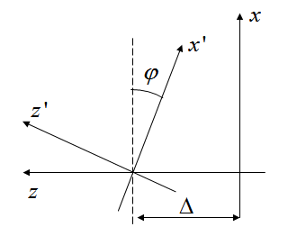
Рис.1. Глобальная с.к. и локальная с.к. решётки.

ДН у всех излучателей одинаковая и задаётся так же, как и в обычном режиме работы программы. Ориентация излучателей такова, чтобы они были повёрнуты по нормали к плоскости решётки (т.е. азимут равен нулю, угол места равен φ). Таким образом, параметры x,y,z,Az,El облучателя, заданные в программе, игнорируются. Угол поворота γ не игнорируется.
Формат выходного файла “array_result.dat” соответствует формату файла парциальных ДН программы Design. При этом часть полей не заполняется. Опишем используемые поля. Первая строка содержит число парциальных ДН в файле. Далее идут описания отдельных парциальных ДН, состоящие из строки с максимумом ДН в расчётной области (КУ), таблицы ДН и строки с положением облучателя в глобальной с.к. x-y-z. Таблица ДН содержит 6 колонок: амплитуды основной и кросс поляризаций, нормированные на найденный КУ (дБ), фазы основной и кросс поляризаций (градусы), угол места и азимут (градусы). Причём даётся обратное значение азимута (со знаком минус) – для удобства использования в задачах проектирования ГЗА.
Отметим, что рассматриваемый режим поддерживает вычисление поля только в дальней зоне (вычисление поля на конечном расстоянии в данный момент не поддерживаются).

Углы и системы координат.

Глобальная система координат.

Глобальная система координат и положение антенны в ней показаны на рис.1.
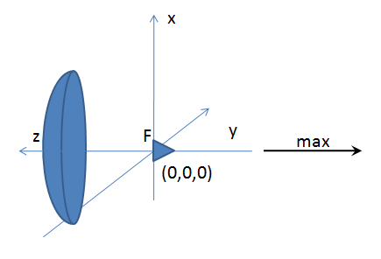
Рис.1. Глобальная система координат.

При использовании настроек по умолчанию антенна расположена следующим образом: ось рефлектора параллельна оси Z, фокус совпадает с началом координат, направление на максимум – это отрицательное направление оси Z.
В двухзеркальной системе при использовании настроек по умолчанию фокус рефлектора и правый фокус контррефлектора совпадают с началом координат. Направление на максимум – также отрицательное направление оси Z.

Углы поворота.

В качестве углов поворота в программе используются азимут (β), угол места (α) и угол вращения вокруг своей оси (угол крена – γ).
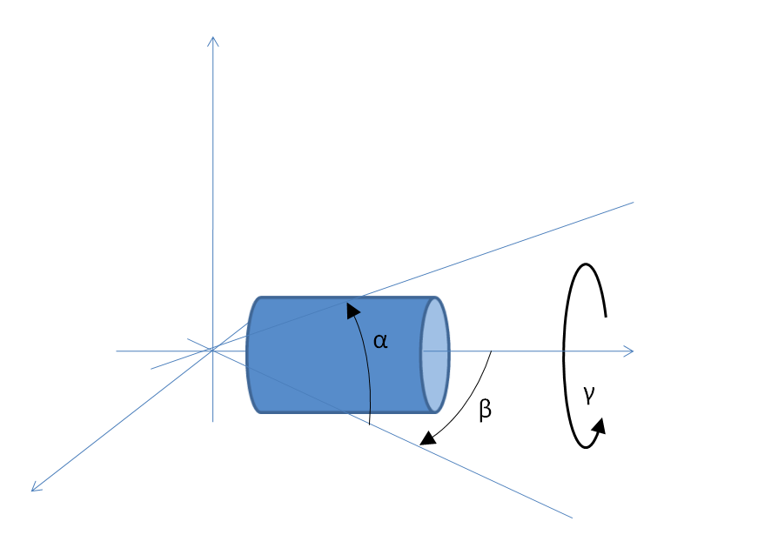
z
x
y
Рис.2. Углы поворота.

Порядок поворотов следующий: γ (вокруг оси z), β (вокруг вертикальной оси x), α (угол места). Направления поворота указаны на рис.2.
Для облучателя ось z совпадает с направлением облучателя в отсутствие поворота, ось x – вертикаль, ось y дополняет систему векторов до правой тройки. Вращение производится согласно правилам, описанным ранее.
Вращение контррефлектора осуществляется следующим образом: в точке (x₀,y₀,z₀) строится система координат x', y', z' (параллельно осям координат x, y, z) – рис.3. Далее производится поворот контррефлектора относительно точки (x₀,y₀,z₀) по правилам, описанным ранее.

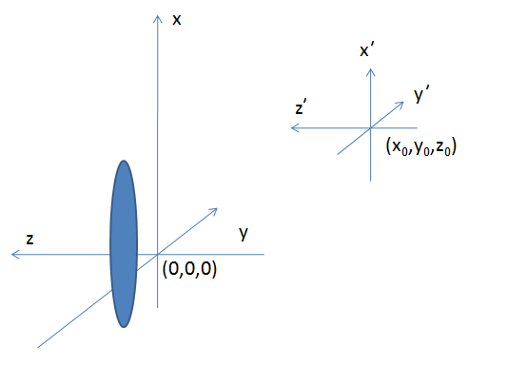
Рис.3. Вращение контррефлектора.

Углы, в которых задаётся ДН облучателя

ДН облучателя задаётся в системе углов θ-φ, причём угол θ отсчитывается от оси OZ, а угол φ – от оси OX:
y
x
z
(0,0,0)
θ
φ
Рис.4. Углы θ-φ.

Заметим, что при отображении картограммы ДН облучателя угол φ=0 соответствует горизонтальному направлению на картограмме (т.к. угол φ обычно отсчитывается от оси OX) – рис.5. А в расчётах (при угле поворота γ=0) это соответствует отклонению от оси OZ вверх (это также соответствует отсчёту угла φ от оси OX).

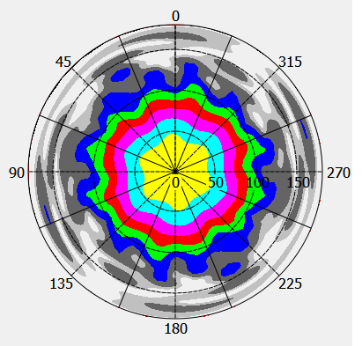
x
y
Рис.5. Картограмма ДН облучателя.

Углы, в которых вычисляется ДН антенны

ДН антенны вычисляется в углах азимут-угол места. Эти углы показаны на рис.2. Также возможно вычисление поля антенны на сфере и плоскости. Координаты, в которых вычисляется ДН в этих случаях, описаны в секции руководства, определяющей параметры Окна настроек и результатов.

